**Requerimento Nº 1723/2022**

**Súmula**: - Solicito Informação do Executivo junto a **Secretaria de Infraestrutura e Serviços Urbanos,** Manutenção no Sarjetão na Rua Benedito de Abreu.nº 12 com a Rua Hermelino Matarazzo - Vila Aparecida – Itapevi - SP.

.

**REQUEIRO** à Mesa, na forma regimental vigente, seja oficiado ao Excelentíssimo Senhor Igor Soares, Prefeito Municipal, Informação do Executivo junto **a Secretaria de Infraestrutura e Serviços Urbanos**, Manutenção no Sarjetão na Rua Benedito de Abreu.nº 12 com a Rua Hermelino Matarazzo - Vila Aparecida – Itapevi - SP.

**Justificativa**: -

Senhor Presidente: -

Senhoras e Senhores Vereadores: -

Trata-se de uma solicitação dos moradores, através deste vereador, pois o referido Sarjetão se encontra danificado, formando buracos e danificando veículos. Trazendo transtornos aos moradores, pois, na passagem dos carros, causando assim muito impacto, comprometendo as estruturas das residências próximo ao local.

.

Sala das Sessões Bemvindo Moreira Nery, 21 de julho de 2022.

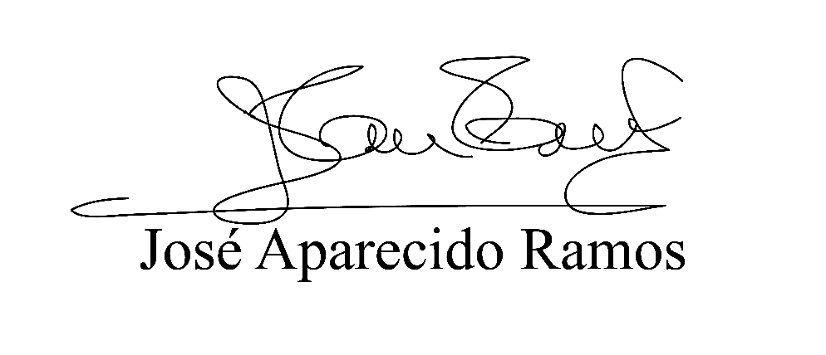

**(Zeca da Piscina – PTB)**

**Vereador**